
新聞資料NEWS LETTER
金屬中心鏈結東洋研磨材、松立欣、祥儀
建立國內綠色熱處理自主量能

我國精密機械零組件以高品質、高精度在全球供應鏈扮演關鍵角色。隨著2050淨零目標走向落實，強化熱處理等關鍵製程之能源效率，已成為精密機械產業提升綠色競爭力的首要任務。金屬中心於114年8月19日再度攜手臺日夥伴，與日本東洋研磨材工業株式會社（TOYO）及國內微小齒輪製造龍頭祥儀企業簽署合作備忘錄，並獲TOYO臺灣經銷商松立欣機器捐贈第二台，可對應更大型工件之新型「微粒子噴拋處理設備」。透過導入前瞻節能技術並建構在地自主量能，帶動我國精密機械產業加速邁向高值化與低碳化。

本次活動首先在經濟部產業技術司何祥瑋科長見證下，由金屬中心劉嘉茹董事長代表中心與日本TOYO及祥儀企業共同簽署合作備忘錄，緊接著再由劉董事長見證下，由中心賴永祥執行長代表中心接受松立欣捐贈「微粒子噴拋處理設備」機台。此次MOU簽署與機台捐贈舉辦，共同展現出中心積極推動國際合作，透過鏈結臺、日夥伴，展現技術與應用研發合作的相互加值性，在臺灣串聯材料、設備至終端應用的整合型研發場域，大幅縮短研發與測試時程，將綠色製造之關鍵能力深植臺灣。

賴永祥執行長表示，本次深化「微粒子噴拋處理技術」（Shot Machine A.one Polish ,SMAP）應用，建構「前處理—熱處理—模擬測試」完整製程。由中心整合設備導入、製程測試與示範應用等。以「視網膜辨識儀器模組」高階醫材為例，該模組傳動結構件尺寸穩定與表面品質，攸關判讀準確。故於熱處理前導入SMAP前處理，可強化滲碳擴散效率、縮短真空滲碳時程，並降低表面粗糙度及提升工件表面硬度，預估滑塊等關鍵零組件使用壽命提升約20%，並已完成載具可行性與場域實測。

隨著歐盟實施碳邊境調整機制（CBAM），全球供應鏈規則已然改變，綠色轉型不再是選擇題，而是攸關產業永續之必要行動，未來金屬中心將以此為基礎，持續推動節能技術朝向電動車、半導體設備、高階醫材等高值化產業擴散，協助我國產業穩健銜接全球綠色供應鏈，掌握先機、創造新一波成長動能。

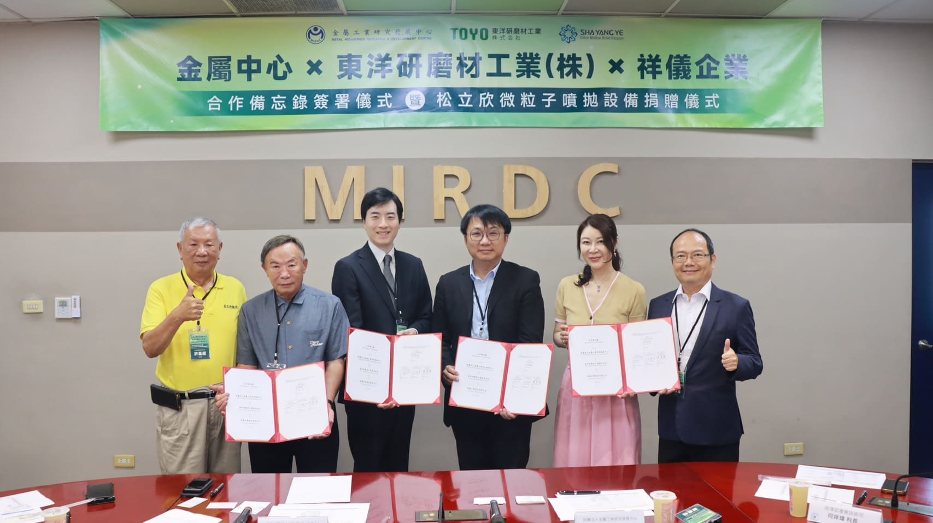

圖一、 MOU簽約貴賓合影-左起依序為松立欣許基超董事長、祥儀蔡逢春董事長、東洋研磨材大內達平代表取締役、技術司何祥瑋科長、金屬中心劉嘉茹董事長、金屬中心賴永祥執行長
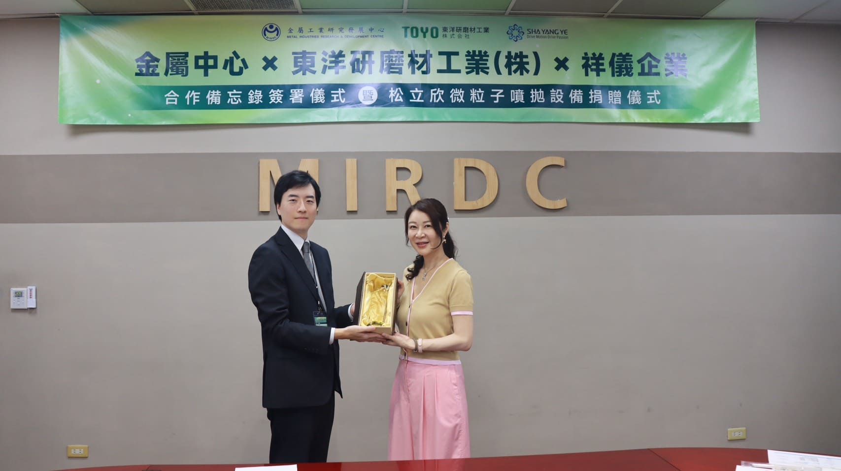

圖二、雙方禮品致贈-東洋研磨材大內達平代表取締役(左)、金屬中心劉嘉茹董事長(右)

